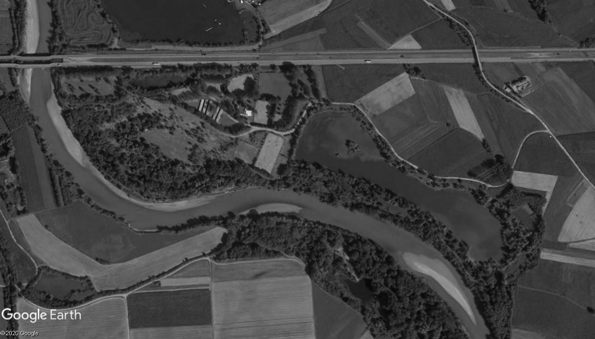

18

1

17

1

16ABC

1

15

1

14

1

13

1

12

1

11

1

10AB

10

9

1

8

1

7

1

1

1



10AB UP AND DOWN

11FERRO DA STIRO

12 STRETTO

13 AZZURRO

14 TALUS A SALIRE

15 TETTO STRETTO

16 ABC IN ACQUA

17 SIEPONE

18 DOPPIA PANCA

1 TRONCO

2 FERRO DA STIRO

3 RAMPA

4 CASSONE

5AB VERTICALI

6 CANNA DA PESCA

7 TRIPLICE

8 ANGOLO

9 FUNGHI

CCE 24/25-07-2021 LO SPERONE

CN2\* NUMERI SU FONDO VERDE

L:3200 mt V:510 mt/min T:6’17”

FINISH

1

6

1

5AB

1

4

1

3

1

2

START